**תרגול סטטיסטיקה**

1. רינה רשמה את שטח כל בית בסמטה אלמונית, לאחר מכן היא יצרה שתי היסטוגרמות עם גדלים שונים של טווחים תוך שימוש באותם נתונים:

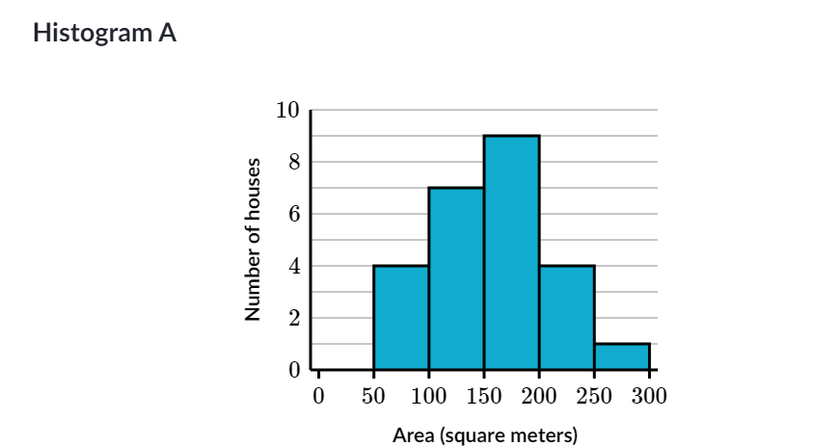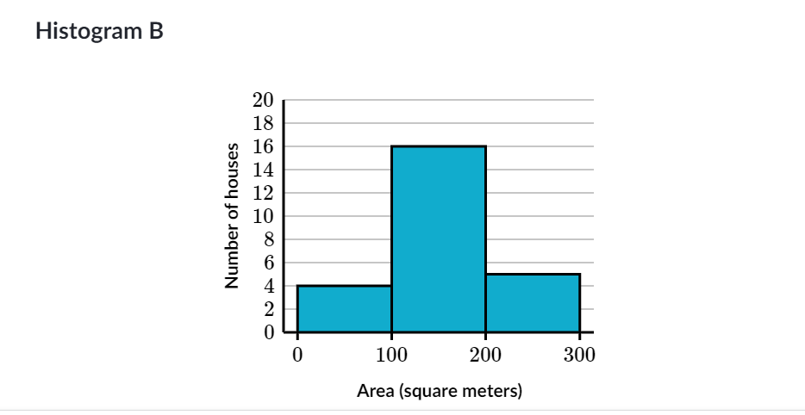

איזו מההיסטוגרמות יכולה לשמש כדי לענות על השאלה- כמה בתים הם בשטח של פחות מ150 מ"ר?

1. היסטוגרמה A בלבד
2. היסטוגרמה B בלבד
3. שתיהן
4. אף אחת מהן
5. בקבוצות הספורט: מכבי תל עדשים , הפועל כפר ורדים ובית"ר גבעתיים קופצי הרוחק משתמשים באסטרטגיות שונות בתחרות.

מכבי תל עדשים הקופצים מאוד זהירים. הם תמיד נזהרים שלא לבצע פסילה, מה שהיה גורם להם לקבל תוצאה של 0, אך כתוצאה מכך, הם כולם קופצים למרחקים קצרים ודומים.

בהפועל כפר ורדים הקופצים מאוד אגרסיביים. הם קופצים כמה שיותר רחוק, אך מסתכנים בפסילה. בערך חצי מהקופצים מקבלים תוצאה של 0 וחצי מהם קופצים למרחקים ארוכים. (מרחק "ארוך" הוא בערך כפול ממרחק "קצר".)

ובבית"ר גבעתיים הקופצים מוצאים איזון. הם אגרסיביים יחסית, אבל גם זהירים. כתוצאה מכך, רובם קופצים למרחקים בינוניים, ואחד או שניים מהם מבצעים פסילה וקופצים למרחק של 0.

במשפטים הבאים השלימו (שווה ל , גדולה מ, קטנה מ...)

1. במכבי תל עדשים סביר שהקפיצה החציונית תהיה ___________ קפיצה הממוצעת
2. בהנחה ש 7 מתוך 15 קופצים של הפועל כפר ורדים נפסלו, ניתן לומר שהקפיצה החציונית ________ קפיצה הממוצעת
3. בבית"ר גבעתיים הקפיצה החציונית כנראה תהיה _________ קפיצה הממוצעת
4. עבור קבוצת הנתונים הבאה:{1,4,7,2,6}.  
   איך משתנה סטיית התקן אם 7 יוחלף ב 12?  
   א. היא תגדל

ב. היא תקטן

ג. היא תשאר זהה

ד. לא יודע, עזבי אותי מזה

1. האם אפשר ליצור סט נתונים בעל 7 איברים שסטיית התקן שלו היא אפס?
2. האם אפשר ליצור סט נתונים של 7 איברים שסטיית התקן שלו שלילית?
3. הפיראט הידוע, קפטן הוק, נוהג לשתות מעט רום מידי יום. להלן גרף המציג כמה ליטרים הוא שתה בימים השונים.

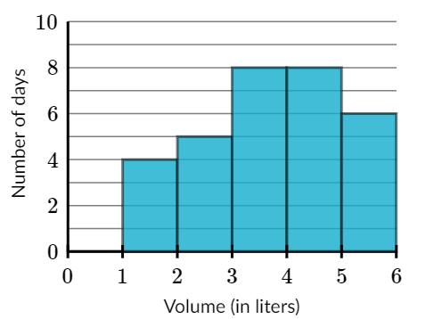

1. איזה סוג נתון הוא מספר ליטרים ביום?
2. איזה סולם משמש עבור מספר ליטרים ביום?
3. כמה ימים יותר שתה קפטן הוק בין 4 ל 5 ליטרים לעומת ימים בהם שתה בין 1 ל2 ליטרים?
4. טבלת השכיחויות הבאה מציגה את מספר המכות שלקח לכל שחקן להשלים מסלול במיני גולף:

|  |  |
| --- | --- |
| כמות שחקנים | מספר מכות |
| 0 | 1 |
| 4 | 2 |
| 14 | 3 |
| 10 | 4 |
| 4 | 5 |
| 2 | 6 |

1. מה מספר המכות השכיח ביותר?
2. איזה סוג נתון הוא מספר המכות?
3. איזה סוג סולם משמש למספר המכות?

בונוס למסיימים את כל שאר השאלות:

1. האם אפשר למצוא את החציון?
2. האם אפשר לחשב ממוצע על סמך הנתונים הללו? אם כן – חשבו
3. האם אפשר לחשב את השונות? אם כן חשבו אותה
4. לו הסתבר לכם שחסר נתון אחד- במה הייתם מחליפים אותו?